Jardin de Niños “Alberto Vicarte Lagunes”
AGENDA ESCOLAR

Araceli Méndez Palafox
2016-2017

2º “A”

Lista de Alumnos
2º. “A”

NOMBRE DEL ALUMNO
1
2
3
4
5
6
7
8
9
10
11
12
13
14
15
16
17

Inicio | Medio | Final
Niños
Niñas

Los cumples

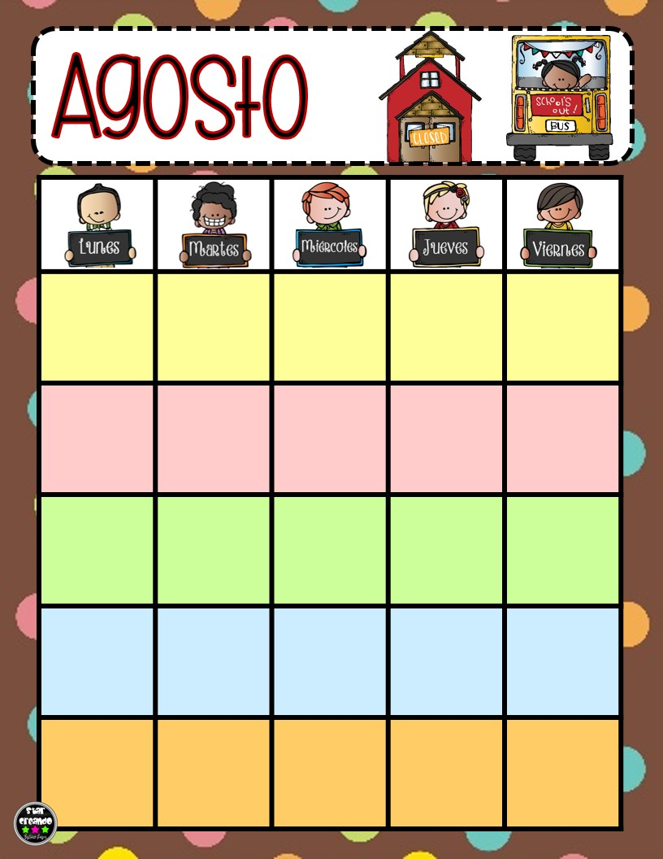

1 2 3 4 5

8 9 10 11 12

15 16 17 18 19

22 23 24 25 26

29 30 31
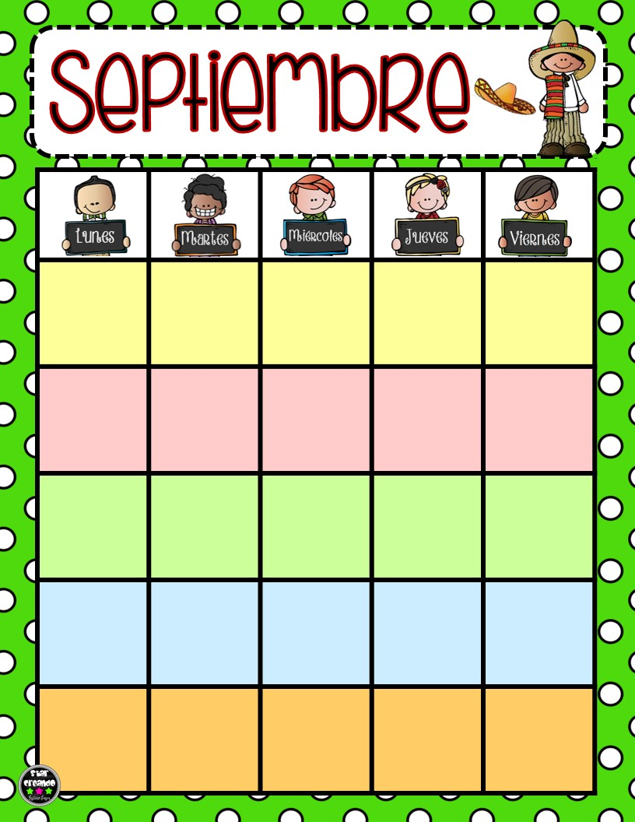

- 2

5 6 7 8 9

12 13 14 15 16

19 20 21 22 23

26 27 28 29 30

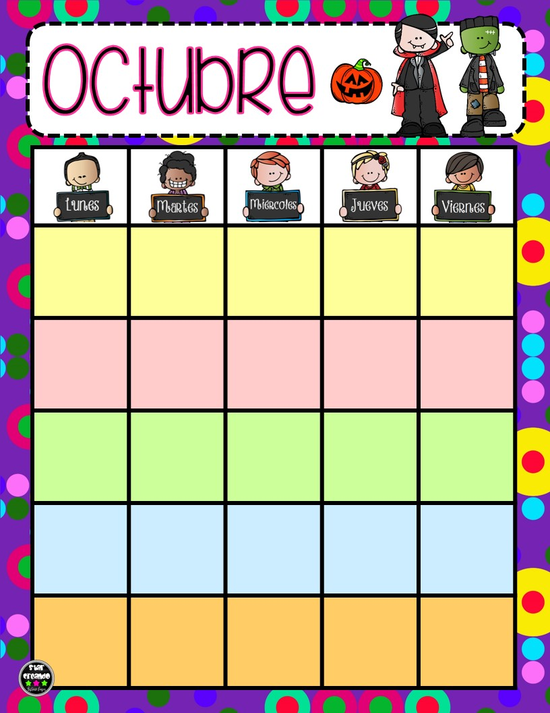

31

3 4 5 6 7

10 11 12 13 14

17 18 19 20 21

24 25 26 27 28

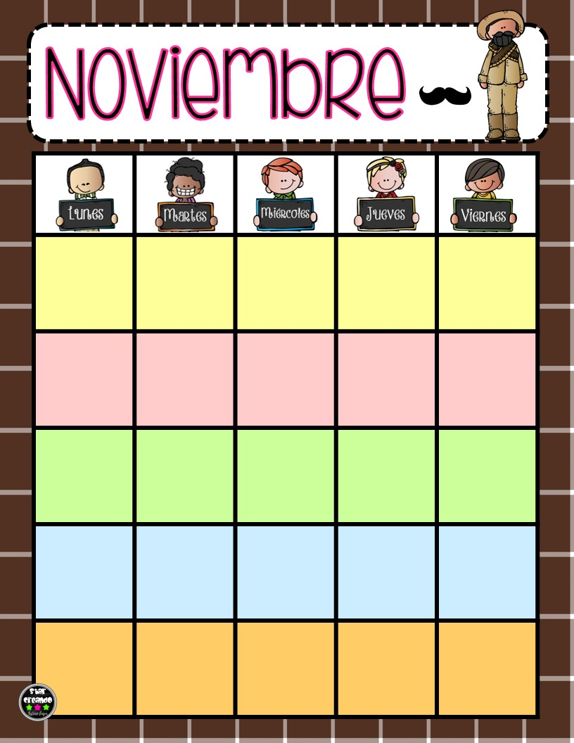

1 2 3 4

7 8 9 10 11

14 15 16 17 18

21 22 23 24 25

28 29 30

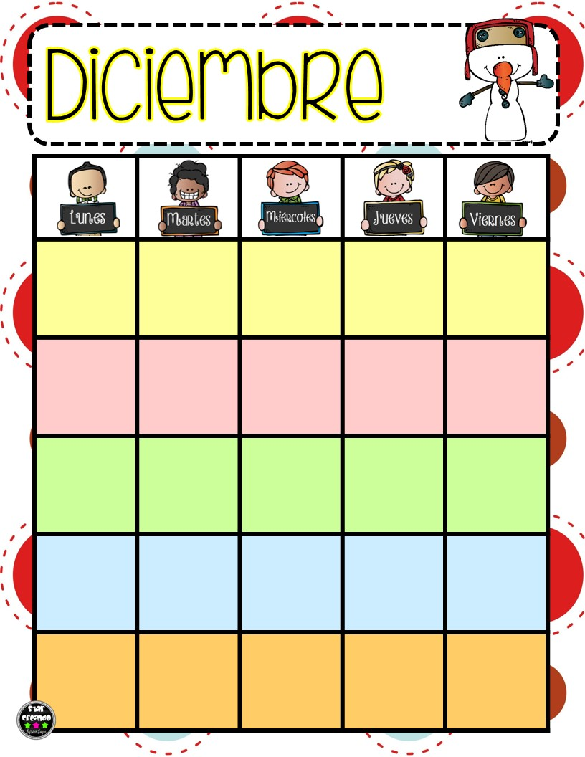

- 2

5 6 7 8 9

12 13 14 15 16

19 20 21 22 23

26 27 28 29 30
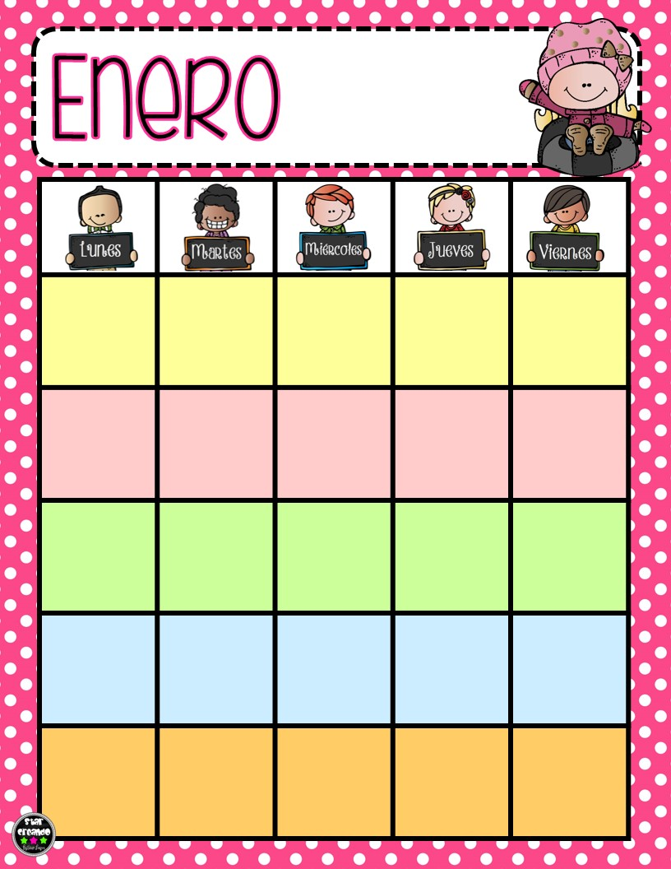

2 3 4 5 6

9 10 11 12 13

16 17 18 19 20

23 24 25 26 27

30 31
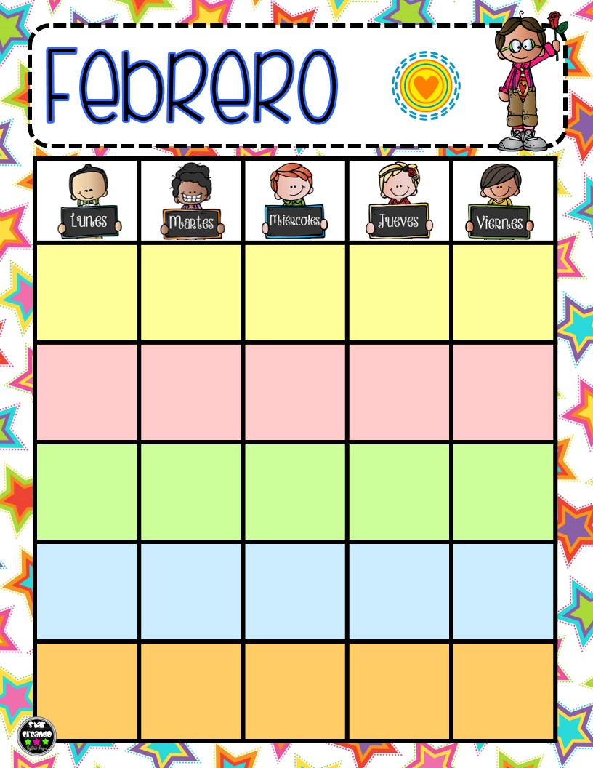

1 2 3

6 7 8 9 10

13 14 15 16 17

20 21 22 23 24

27 28
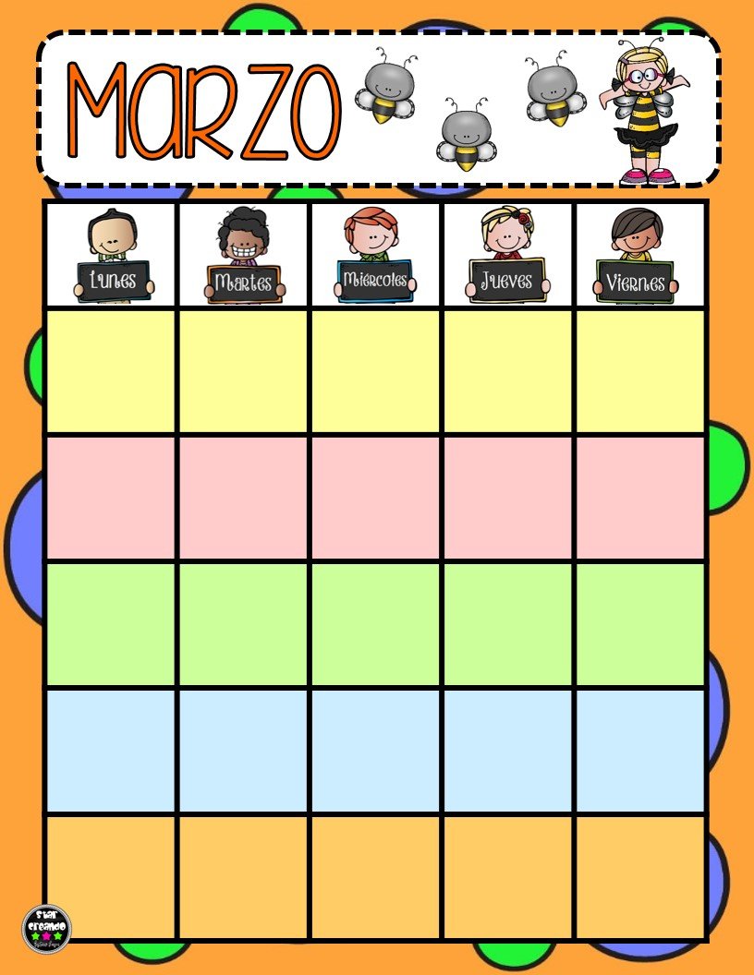

1 2 3

6 7 8 9 10

13 14 15 16 17

20 21 22 23 24

27 28 29 30 31
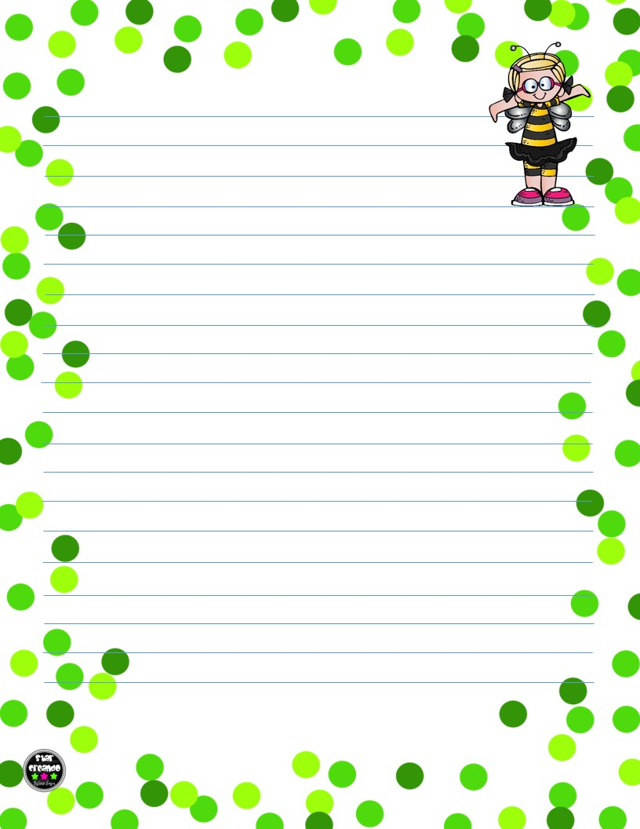
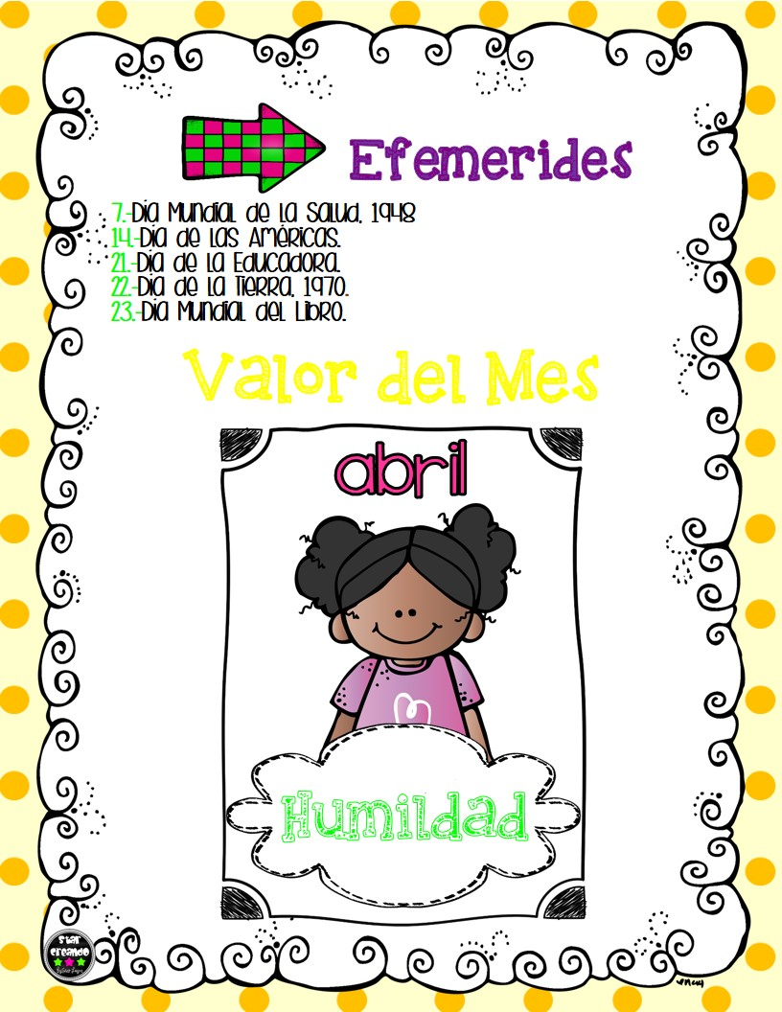
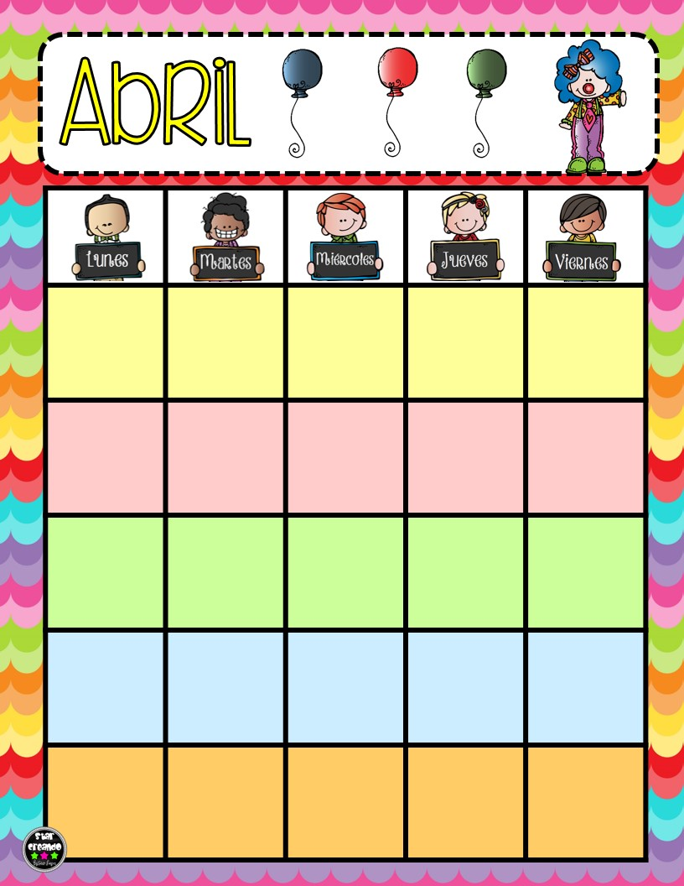

3 4 5 6 7

10 11 12 13 14

17 18 19 20 21

24 25 26 27 28
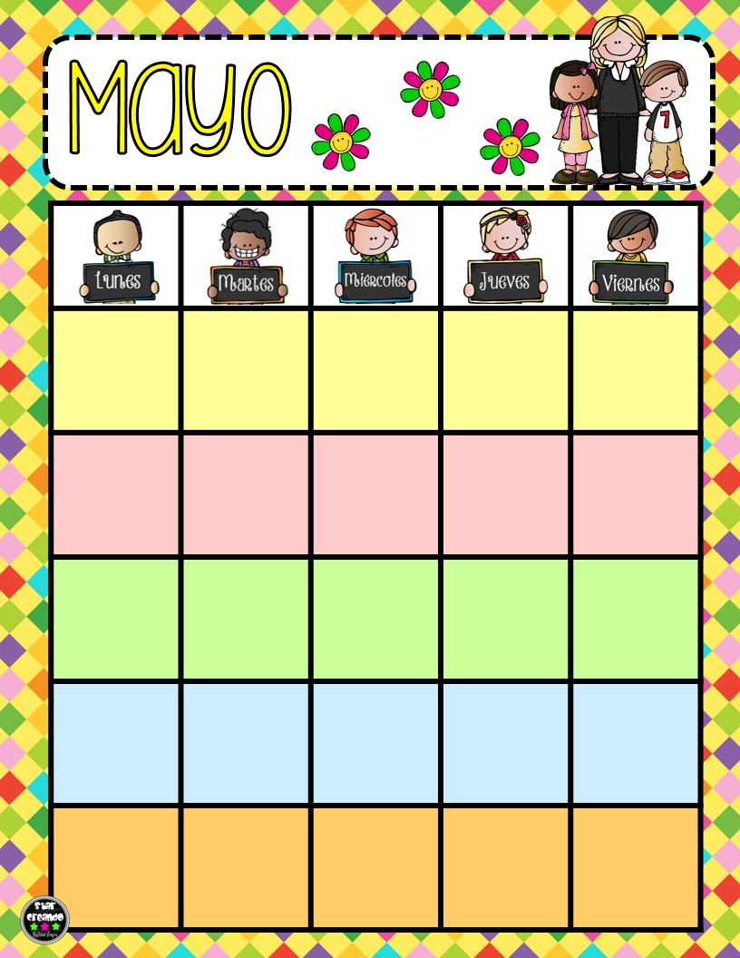

1 2 3 4 5

8 9 10 11 12

15 16 17 18 19

22 23 24 25 26

29 30 31

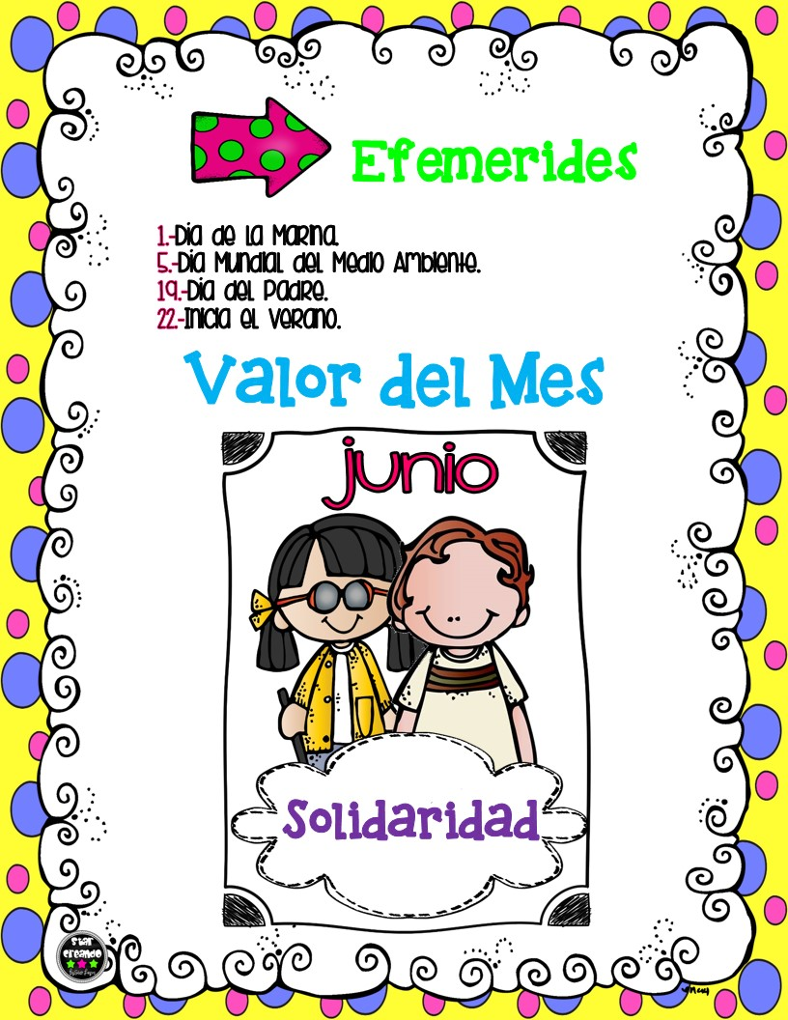
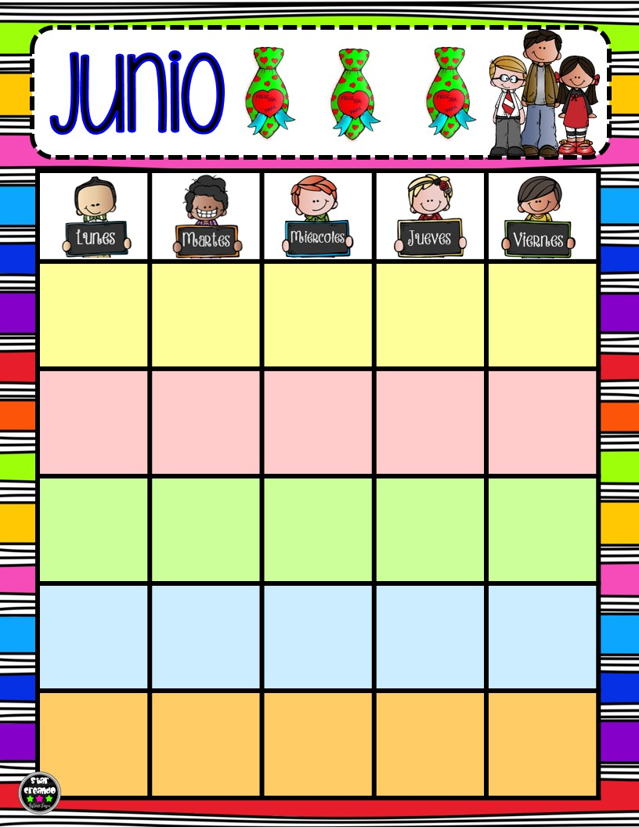

- 2

5 6 7 8 9

12 13 14 15 16

19 20 21 22 23

26 27 28 29 30
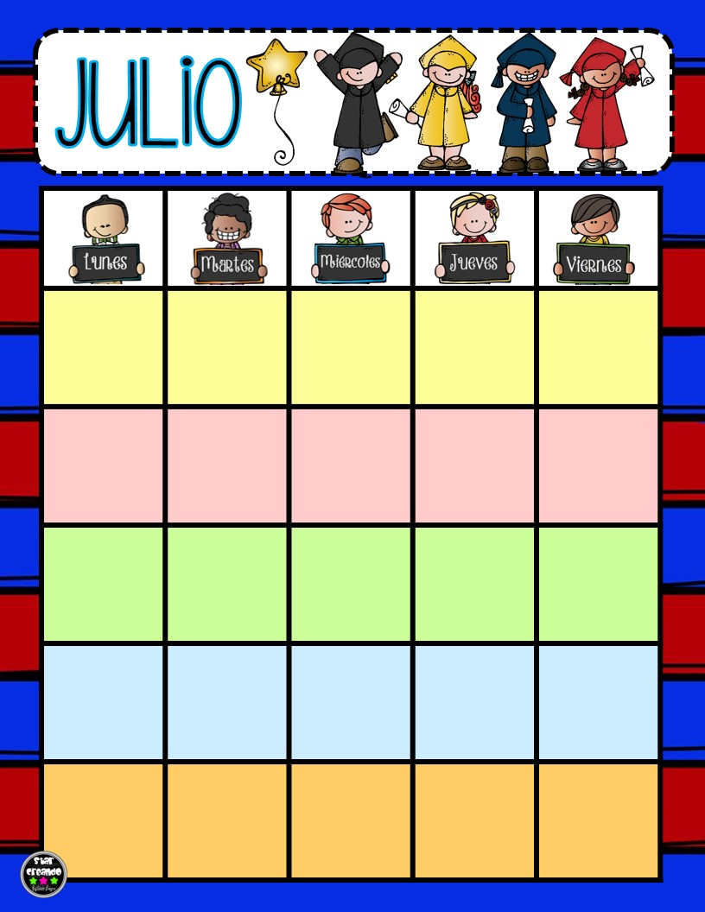

31

3 4 5 6 7

10 11 12 13 14

17 18 19 20 21

24 25 26 27 28

